

***जादुई फ्लॉवर पॉट बनवणे.***

*पद्मजा मोहळकर.*

*Open Education Resource*

**उत्पादक काम:**

जादुई फ्लॉवर पॉट बनवणे.

**संकल्पना:**

१ Arduino बोर्ड म्हणजे काय? २Arduino बोर्ड चे प्रोग्राममिंग कसे करावे.३ हार्डवेअर आणि सोफ्टवेअर समजून घेणे.

**पूर्व तयारी:**

1. कनेक्टिंग डायग्राम बनवणे.
2. बाजारातून साहित्य जसे कि इलेक्ट्रॉनिक्स कोम्पोनन्ट्स व साधने यांची खरेदी करावी.
3. सोफ्टवेअरची माहिती करून घेणे.
4. सर्किट बनवण्यासाठी लागणारे सर्व साहित्य व साधने एकत्र करावी.

**शिक्षक कृती:**

1. लागणाऱ्या प्रत्येक इलेक्ट्रॉनिक्स कोम्पोनन्ट्सचे कार्य सांगावे.
2. सोफ्टवेअर व हार्डवेअर मधील फरक व उपयोग समजून सांगावा.
3. विद्यार्थ्यांना गरजेनुसार कोम्पोनन्ट्सची निवड करायला सांगावी.
4. सर्किट तैयार करण्याची कृती विद्यार्थ्याना सांगावी.
5. ४-५ विद्यार्थ्यांचे गट तयार करून प्रत्येक गटास सर्किटची जोड़णी करावयास सांगावी.
6. सर्किट जोडणी करत असताना विद्यार्थ्यांच्या कल्पनाशक्तीला पूर्ण स्वातंत्र्य द्यावे.
7. सर्किटची जोडणी करताना घ्यावयाची दक्षता व काळजी विद्यार्थ्यांना समजावून सांगावी.

**अंदाजपत्रक :**

|  |  |  |  |  |
| --- | --- | --- | --- | --- |
| अ. न. | लागणारे साहित्य | दर (रु) | नग | एकुण (रु) |
| १ | 9V अडॅप्टर | १७५ | १ | १७५ |
| २ | आर.जी. बी एल ई डी | १७० | १ | १७० |
| ३ | ब्लू टूथ मोडूयल | ३०० | १ | ३०० |
| ४ | Arduino बोर्ड | ५०० | १ | ५०० |
| ६ | कनेक्टिंग वायर | ५ | ८ | ४० |
| ७ . | इंसुलेशन टेप | १० | १ | १० |
| एकूण | | | | ११९५ |

**अपेक्षित कौशल्य:**

1. सर्किट डायग्राम वाचता येणे.
2. लागणाऱ्या कोम्पोनन्ट्सची निवड करता येणे.
3. सोल्डरिंग करता येणे.
4. सेन्सरची माहिती मिळणे
5. सोफ्टवेअरचा उपयोग करता येणे.
6. Arduino बोर्डची माहिती मिळणे.
7. प्रोग्राम तयार करता येणे.

**विशेष माहिती:**

**सर्व कनेक्शन व्यवस्तीत करणे गरजेचे आहे. Arduino बोर्ड प्रोग्रामिंग काळजीपूर्वक करावी**

**दक्षता:**

1. सोल्डरिंग करताना नेहमी दक्ष असावे. त्यामुळे भाजले जाण्याची शक्यता असते.
2. तसेच सोल्डरिंग मशिन व्यवस्थित हाताळावी जेणेकरून वायर जळणार नाही व शॉर्ट सर्किट होणार नाही.

***C:\Users\Mandar\AppData\Local\Microsoft\Windows\Temporary Internet Files\Content.IE5\Z9BW6DE0\MC900371050[1].wmf* (लर्निंग रिसोर्स) :**

|  |  |  |  |
| --- | --- | --- | --- |
| क्रमांक | पीपीटी | क्रमांक | विडीओ |
|  | Magical Flower Pot .pptx | २. | Magical Flower Pot.विडीओ |

**उत्पादक काम १. जादुई फ्लॉवर पॉट बनवणे.**

**उद्देश:**

* नाविन्यपूर्ण तंत्रज्ञान अभ्यासणे.
* सोफ्टवेअर व हार्डवेअरचा एकत्र उपयोग करून.
* Arduino प्रोग्रममिंग शिकणे.

**साहित्य:-**

|  |  |  |  |  |
| --- | --- | --- | --- | --- |
| अ. न. | लागणारे साहित्य | दर (रु) | नग | एकुण (रु) |
| १ | 9V अडॅप्टर | १७५ | १ | १७५ |
| २ | आर.जी. बी एल ई डी | १७० | १ | १७० |
| ३ | ब्लू टूथ मोडूल | ३०० | १ | ३०० |
| ४ | Arduino बोर्ड | ५०० | १ | ५०० |
| ६ | कनेक्टिंग वायर | ५ | ८ | ४० |
| ७ . | इंसुलेशन टेप | १० | १ | १० |
| एकूण | | | | ११९५ |

**उपकरणे:**

सोल्डरिंग गण, वायर कटर,कात्री,ग्लू गण इ .

**सर्किट डायग्राम :-**

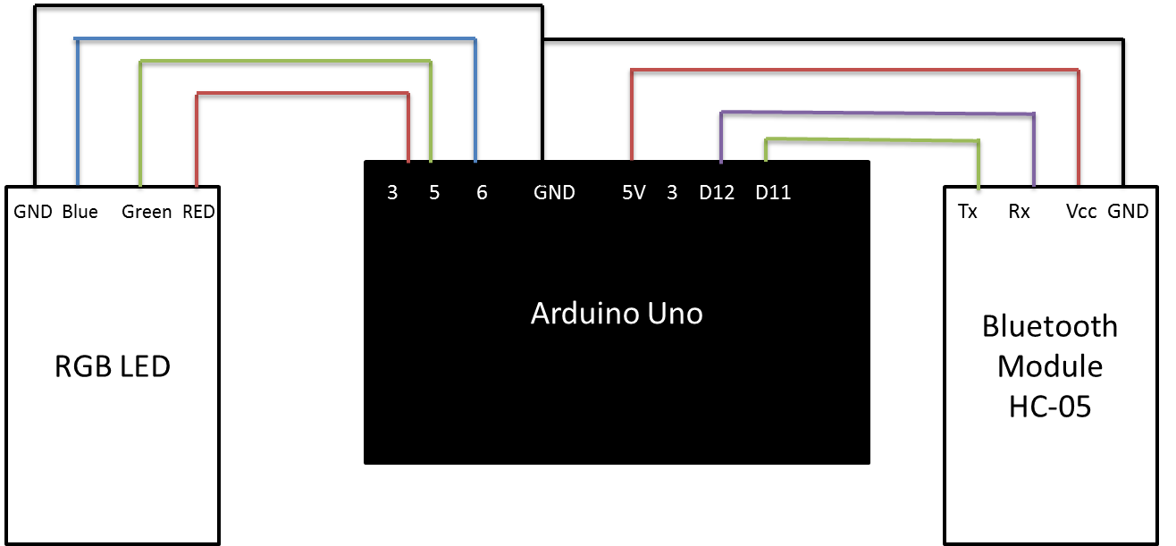

**कृती:**

* सर्व कॉम्पोनेंड तपासून घ्यावे.
* मोबईलमध्ये प्ले स्टोअर वरून RGB LED Controller app इंस्टाल करून घ्यावा.
* फ्लॉवर पॉटची डिजाईन दिलेली आहे ती प्रिंट करून घ्यावी.
* खालील प्रमाणे कन्नेक्शन करून घ्यावेत.

|  |  |
| --- | --- |
| **Arduino Board** | **RGB LED** |
| GND | GND |
| 6 | Blue |
| 5 | Green |
| 3 | Red |

|  |  |
| --- | --- |
| **Arduino Board** | **Bluetooth Module** |
| D11 | Tx |
| D12 | Rx |
| GND | GND |
| 5V | Vcc |

* टेस्टिंग साठी विडीओ पहा.(<https://www.youtube.com/watch?v=GAK6q-UWREA>)

**विद्यार्थी कृती व कॉस्टिंग:**

या तयार केलेल्या जादुई फ्लॉवर पॉट बनवन्यासाठी वापरलेल्या साहित्याची किंमत काढून त्यावरून विक्री किंमत निश्चित करा.

**विद्यार्थी कृती:**

या प्रात्यक्षिकामध्ये तयार केलेल्या जादुई फ्लॉवर पॉट बनवन्यासाठी वापरलेल्या साहित्याची किंमत काढून त्यावरून विक्री किंमत निश्चित करा. Spreadsheet च्या MS Excel सारख्या एखाद्या संगणकीय प्रोग्रॅम मध्ये गणिती सूत्रांचा उपयोग करून कॉस्टिंग करा.

अधिक माहितीसाठी खालील लर्निंग रिसोर्सचा वापर करावा.

**धन्यवाद**